鶴見区自治連合会1月定例会議題要旨
このたびの新型コロナウイルスに罹患された皆様と、感染拡大により生活に影響を受けられている地域の皆様に、心よりお見舞いを申し上げます。
今月は、ポスター掲示のみ依頼しますが、無理のない範囲でご協力お願いします。

Ⅰ.横浜市町内会連合会１月定例会結果報告
Ⅱ.鶴見区自治連合会関係議題
Ⅲ.鶴見区自治連合会単独議題
※１月定例会は中止とし、書面開催のため議題の要旨を送付します。
また、鶴見区自治連合会のホームページにも掲載しています（ワード、ＰＤＦ）。
ＵＲＬ：https://www.tsurumi-kurenkai.net/

（事務局）
鶴見区役所地域振興課地域振興係
電話：510-1687 FAX:510-1892

Ⅰ 横浜市町内会連合会１月定例会結果報告
１ 新型コロナウイルス感染症の啓発ポスターの改訂について
令和２年12月からの新型コロナウイルス感染症に関する相談体制の変更により、横浜市版のポ
スター改訂について情報提供がありました。鶴見区では12月区連会において、変更内容を反映し
た区版のポスター掲示をお願いしていることから、今回の改訂版ポスターの掲示依頼はありませ
ん。
◎問合わせ先 鶴見区役所 福祉保健課 TEL 510-1832

２ 水道料金の改定について
令和３年７月１日から水道料金の平均12％引き上げが決定しましたので、料金改定の概要、問
合せ先及び今後の周知スケジュールについて情報提供がありました。詳細は広報よこはま２月号
に掲載されます。
◎問合わせ先 横浜市水道料金改定専用ダイヤル（令和３年２月１日～令和４年３月31日） TEL 849-6128

３ 令和２年国勢調査の実施状況について
令和２年国勢調査への御協力の御礼及び実施状況の報告がありました。
（1） 回答状況（暫定：国発表値）
11月20日現在【インターネット及び郵送による回答分】

 | 回答世帯数 |  |  | 回答率（％）
 | インターネット | 郵送 | 合計 | インターネット | 郵送 | 合計
鶴見区 | 58,895 | 48,057 | 106,952 | 44.3 | 36.2 | 80.5
横浜市 | 751,362 | 627,130 | 1,378,492 | 45.7 | 38.1 | 83.8
神奈川県 | 1,774,119 | 1,571,804 | 3,345,923 | 44.6 | 39.5 | 84.1
全国 | 21,120,998 | 23,559,152 | 44,680,150 | 39.5 | 44.1 | 83.6
※調査員回収分等については集計中です。
（2） 調査員について
鶴見区： 1,291名（内1,150名が自治会町内会推薦）
横浜市：16,078名（内９割が自治会町内会推薦）
（3） 世帯・人口数等の調査結果公表スケジュール
ア 男女別人口、世帯数（速報値）：令和３年６月
イ 人口、世帯、住居に関する結果（確報値）：令和３年11月
◎問合わせ先 鶴見区役所 総務課 統計選挙係 TEL 510-1660

４ 令和３年度家庭防災員研修受講者の推薦のお願いについて【掲示板】
標記について、掲示依頼がありました。（詳細は、送付資料参照）また、参加者について各自治
会・町内会から2名程度の推薦依頼がありました。
(1) 提出期限：令和３年３月26日(金)
(2) 提出方法：返信用封筒にて郵送又は消防署総務・予防課予防係窓口まで直接提出
(3) 提出書類：研修会参加者名簿（第１号様式）
※依頼文、返信用封筒、研修会参加者名簿【第１号様式】は掲示板資料に同封されて送付されます。
◎問合わせ先 鶴見消防署 総務・予防課 予防係 TEL 503-0119

５ 横浜ＩＲ（統合型リゾート）について
ＩＲに関する最新情報の報告がありました。
(1) ＩＲ（統合型リゾート）事業説明会について
横浜イノベーションＩＲについて市民の皆様により深く御理解いただくために、令和３年２月から
３月にかけて、事業説明会をオンライン方式で開催します。
（2） 横浜イノベーションＩＲ協議会の開催について
県及び公安委員会等と円滑な連携を図るため、林市長、黒岩県知事、磯﨑横浜市町内会連
合会会長、大崎公安委員会委員長、上野横浜商工会議所会頭、相原横浜市立大学学長の６
名で構成される横浜イノベーションＩＲ協議会を組織し、昨年11月17日、12月21日に同協議
会を開催しました。
（3） 横浜市特定複合観光施設設置運営事業者選定等委員会の開催について
ＩＲの設置運営事業等を行おうとする民間事業者の選定等にあたり、国の基本方針（案）を踏ま
え、公平かつ公正な審査を行うために、「横浜市特定複合観光施設設置運営事業者選定等委
員会」を設置し、昨年11月30日、12月14日に同委員会を開催しました。
◎問合わせ先 都市整備局 ＩＲ推進課 TEL 671-4135

６ 令和２年度 横浜市自治会町内会長永年在職者表彰式の中止について
２月に開催を予定していました横浜市自治会町内会長永年在職者表彰式は、新型コロナウイル
ス感染症拡大防止のため、中止が決定しました。受賞者の皆様には、市民局から既に通知されて
おり、表彰状及び記念品のお渡しについては、後日御連絡する旨情報提供がありました。
◎問合わせ先 市民局 地域活動推進課 TEL 671-2317

７ 地域活動推進費の活用事例について
今年度の地域活動推進費の執行に資するため、コロナ禍における地域活動事例の情報提供が
ありました。（詳細は、送付資料参照）
(1) コロナ禍でできなかった活動
定例会などの会合、お祭り等のイベント、防災訓練等
(2) 上記の代わりに地域活動推進費を活用した事例
ア 感染症対策（換気用として網戸サッシ新規設置、消毒液、アクリルパネル等の購入）
イ 防災関係（防災用品の購入、地区独自の防災マニュアルの作成）
ウ 備品関係（ごみネット、清掃用具、防犯カメラ、行事用備品、会計ソフト等の購入）
エ ＩＣＴ関係（町内会用パソコン、Ｗｅｂ会議用カメラ、モニター等の購入、パソコン教室の実施）
オ 行事関係（イルミネーションイベント、見守りを兼ねた戸別訪問時に配付する記念品の購入）
カ 会館関係（会館耐震診断の実施、修繕）
◎問合わせ先 市民局 地域活動推進課 TEL 671-2317

８ 新型コロナウイルス感染拡大防止について
緊急事態宣言の発令に伴い、自治会町内会における新型コロナウイルス感染症拡大防止に向
けた情報提供がありました。
(1) 新型コロナウイルス感染症に関する最新情報
https://www.city.yokohama.lg.jp/city-info/kohokocho/koho/topics/covid-19/

(2) 自治会町内会における新型コロナウイルス感染症の拡大防止に向けた情報提供について
https://www.city.yokohama.lg.jp/kurashi/kyodo-manabi/shiminkyodo/
jichikai/korona_jichikai.html

◎問合わせ先 市民局 地域活動推進課 TEL 671-2317

Ⅱ 鶴見区自治連合会関係議題
１ 鶴見区老人クラブ連合会 広報兼会報「悠悠」の配布について
老人クラブの活動内容や各種行事などを会員以外にも広く知ってもらうため、「悠悠」の配布依頼がありました。（詳細は、送付資料参照）
◎問合わせ先 鶴見区老人クラブ連合会 事務局 TEL 505-5581

２ 鶴見区納税貯蓄組合連合会機関誌「つるみ納連」令和３年新春号について
鶴見区納税貯蓄組合連合会が、納税奨励等の事業活動を掲載した機関誌「つるみ納連」令和２年新春号を発行しました。それに伴い、機関誌が配布されます。（詳細は、送付資料参照）
◎問合わせ先 鶴見区役所 税務課 TEL 510-1743

３ 令和２年度鶴見区交通安全対策協議会総会の開催中止について
令和３年３月５日（金）に予定していました令和２年度鶴見区交通安全対策協議会総会は、新型
コロナウイルス感染症拡大の影響により、中止とさせていただきます。なお、受賞者の皆様には、別
途、表彰状等をお届けいたします。
◎問合わせ先 鶴見区役所 地域振興課 TEL 510-1687
４ 「鶴見区『絆』プロジェクト！～東京2020オリンピック・パラリンピック大会を応援し
よう！～」ポスター掲示について【掲示板】
東京2020オリンピック・パラリンピック大会の機運醸成及び地域の絆づくりを目的とした鶴見区民
の皆様の写真とメッセージを募集するにあたり、掲示板への掲出依頼がありました。（詳細は送付
資料参照）
◎問合わせ先 鶴見区役所 地域振興課 区民活動支援係 TEL 510-1692

５ 資料提供
鶴見区内火災救急発生状況他 ……………… 鶴見消防署 TEL 503-0119
鶴見警察署管内犯罪・交通事故発生状況 ……………… 鶴見警察署 TEL 504-0110

Ⅲ 鶴見区自治連合会単独議題
１ 確定申告に係る広報用ポスターの掲示のお願い【掲示板】
標記について掲示板への掲出依頼がありました。（詳細は送付資料参照）
◎問合わせ先 鶴見税務署 個人課税第１部門 TEL 521-7141

２ 日赤・共同募金協力費・準備事務費の交付について
令和２年７月からの日本赤十字活動並びに10月からの共同募金活動の協力費・準備事務費を
各連合町内会及び各自治会町内会の指定口座へお振込みする旨、情報提供がありました。
＜振込スケジュール＞
２月中旬 振込通知書を送付
２月下旬 指定口座へお振込み
◎問合わせ先 鶴見区社会福祉協議会 TEL 504-5619

３ 令和２年度第２回地区連合会長ブロック別意見交換会の開催について
標記について説明がありました。来月２月定例会後に開催されます。
◎問合わせ先 鶴見区役所 区政推進課 地域力推進担当 TEL 510-1678

４ 令和２年度下半期広報配布謝金について
令和２年度下半期（10月号～３月号配布分）の「広報よこはま・広報よこはま鶴見区版」等の配布謝金が３月31日（水）までに指定の口座に振り込まれます。振込みに当たり、配布部数の実績を確認しますので、配布部数の訂正の有無に関わらず返信用はがきを２月５日（金）※必着 までに必ず御返送ください。（依頼文と返信用ハガキが対象の自治会町内会長あてに送付されます。）
◎問合わせ先 鶴見区役所 区政推進課 広報相談係 TEL 510-1680

５ 令和２年度鶴見区自治会町内会長感謝会の開催中止について
令和３年３月１日（月）に開催を予定していました令和２年度鶴見区自治会町内会長感謝会は、
新型コロナウイルス感染症拡大の影響により、中止とさせていただきます。なお、区長表彰受賞者
の皆様には、別途、感謝状及び記念品をお送りいたします。
◎問合わせ先 鶴見区役所 地域振興課 TEL 510-1687

６ 「地域活動推進費補助金」等に関する説明会の開催中止について
新型コロナウイルス感染症拡大の影響により中止とし、質問事項へは個別対応とします。なお、
地域活動推進費補助金に係る書類提出は３月定例会の際に依頼します。
◎問合わせ先 鶴見区役所 地域振興課 TEL 510-1687

☆次の書類等を21日以降にお届けします。

【資料等】
- コロナ禍における地域活動推進費の活用事例について
- 新型コロナウイルス感染症の拡大防止について
- 鶴見区老人クラブ連合会 広報兼会報「悠悠」 （５部）
- 鶴見区納税貯蓄組合連合会機関誌「つるみ納連」令和３年新春号（３部）
- 令和２年度下半期広報紙配布謝金の振込について（対象自治会町内会のみ）
- 令和２年度鶴見区自治会町内会長感謝会の開催中止について
- 「地域活動推進費補助金」等に関する説明会の中止について
- 令和３年度鶴見区自治連合会定例会日程
通常は定例会において、地区連合町内会長に各自治会町内会分をまとめてお渡ししています。
- 消費生活情報よこはまくらしナビ 月次相談リポ―ト（令和３年２月号）
- 鶴見区内火災救急発生状況他
- 鶴見警察署管内犯罪・交通事故発生状況

【掲示依頼】
- 令和３年度家庭防災員研修受講者募集チラシ
- 「鶴見区『絆』プロジェクト！～東京2020オリンピック・パラリンピック大会を応援しよう！～」
ポスター
- 確定申告に係る広報用ポスター

※ １月は班回覧の依頼はありません。

★配送先、掲示板数、回覧部数（班数）に変更がありましたら、区役所までご連絡ください。

鶴見区役所地域振興課地域振興係
電話：510-1687 FAX:510-1892

▼犯罪発生情報メールの登録をお願いします！地域における防犯活動にお役立てください。
鶴見区内で発生した振り込め詐欺、空き巣、自転車盗などの犯罪情報を携帯電話やパソコンのメールを利用して、情報提供しています。
ＱＲコード
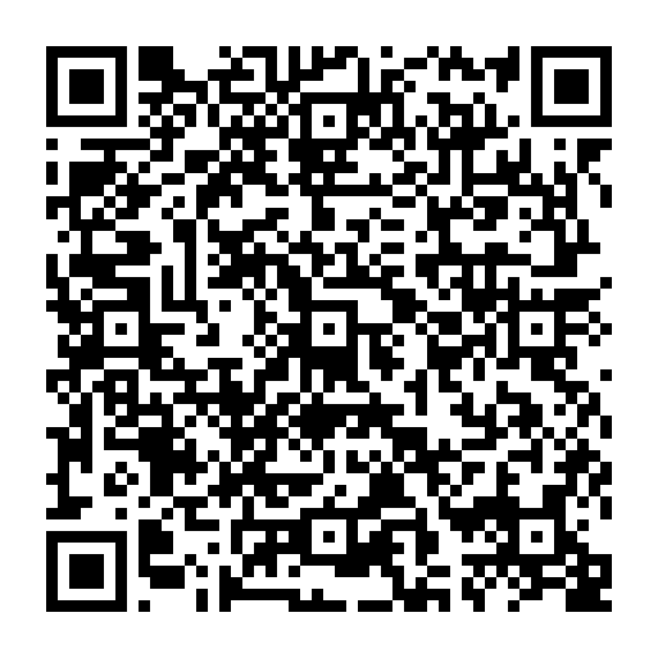
登録方法 件名に「subscribe」を入力し次のアドレスへメールを送ってください。
tsuru-bouhan-request@ml.city.yokohama.jp
※返信メールが届きますので、指示に従って登録して下さい。

